Konspekt lekcji historii
Prowadzący: Anna Ulatowska
Klasa: 1 PH LO
Data zajęć: 16.10.2020 roku
Temat: Barwy narodowe państw UE.
Wymagania zgodne z podstawą programową:
7.8 lokalizuje państwa członkowskie Unii Europejskiej
Cel główny: wykonanie flag państw członkowskich UE,
Cele:
Uczeń:
- potrafi wymienić unijne symbole: flaga, hymn, waluta,
- wyjaśnia znaczenie symbolu Unii Europejskiej - flagi,
- wymienia państwa Unii i wskazuje ich flagi.
Metody nauczania: pogadanka, praca z materiałami dydaktycznymi: krzyżówka, praca w grupie, praca indywidualna,
Pomoce dydaktyczne: obrazy: flaga UE, flag państw członkowskich UE, mapa interaktywna, nagranie hymnu UE, kolorowy papier, nożyczki, klej, drewniane i plastikowe patyczki, taśma klejąca.
1. Wprowadzenie:
Nauczyciel na monitorze wyświetla flagę Unii Europejskiej i pyta uczniów, czy wiedzą, co to za flaga. Po uzyskaniu odpowiedzi prosi o jej opis: jakiego jest koloru, ile ma gwiazdek. Nauczyciel wyjaśnia, co oznaczają gwiazdki na fladze.
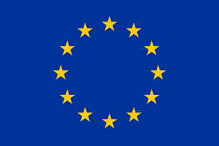
Flaga UE
Flaga europejska jest symbolem nie tylko Unii Europejskiej, ale również jedności
i tożsamości Europy w szerszym znaczeniu. Na fladze przedstawiony jest okrąg złożony
z dwunastu złotych gwiazd na błękitnym tle. Gwiazdy symbolizują jedność, solidarność
i harmonię między narodami Europy. Krąg gwiazd jest symbolem jedności, a ich liczba nie zależy od liczby państw członkowskich. Obecnie obowiązujący projekt flagi europejskiej przyjęty został w roku 1955 przez Radę Europy. W tym miejscu należy pamiętać, że Rada Europy nie ma nic wspólnego z Unią Europejską. Jest to oddzielna organizacja międzynarodowa, skupiająca prawie wszystkie państwa Europy oraz kilka spoza tego obszaru. Rada Europy zajmuje się przede wszystkim promocją i ochroną praw człowieka, demokracji oraz współpracą w dziedzinie kultury. Po przyjęciu projektu flagi Rada Europy zachęcała powstające instytucje europejskie do jej używania. Wspólnoty Europejskie odpowiedziały na to zaproszenie pozytywnie i w roku 1985 szefowie państw i rządów krajów członkowskich podjęli decyzję, że flaga Rady Europy będzie również oficjalną flagą Unii Europejskiej (wówczas nazywanej Wspólnotami Europejskimi).
2. Rozwinięcie:
Hymn UE. Kolejnym unijnym symbolem jest hymn, czyli melodia, która w wersji instrumentalnej wyraża europejskie ideały wolności, pokoju i solidarności. Melodią tą jest fragment IX Symfonii skomponowanej przez Ludwiga van Beethovena do tekstu jednego
z poematów Fryderyka Schillera. Uczniowie słuchają hymnu UE.
Krzyżówka z hymnem
Polecenie: Aby dowiedzieć się, jaki tytuł nosił poemat Fryderyka Schillera, do którego skomponowana została IX Symfonia Ludwiga van Beethovena rozwiąż naszą mini krzyżówkę. Litery z zakolorowanych pól czytane kolejno utworzą rozwiązanie.

1.

2.

3.

4.

5.

1. Drugą najdłuższą rzeką w Polsce jest ….
2. Miejsce, w którym mieszkasz to Twój ….
3. Ostatni kraj, który wstąpił do UE to ….
4. Stolica Wielkiej Brytanii to ....
5. Ryby nie mają kości lecz ….
HASŁO: ___ ___ ___ ___ ___ ___ ___ ___ ___ ___ ___ ___

3. Wspólna waluta - euro
Kolejnym unijnym symbolem niewątpliwie jest euro, czyli wspólna waluta. Jej znakiem graficznym jest grecka litera epsilon, będąca jednocześnie pierwszą literą słowa Europa. Znak ten przecinają dwie równoległe linie – symbol stabilności. Wspólną walutę znaleźć można w siedmiu rodzajach banknotów i ośmiu rodzajach monet. Jedna ze stron tych monet (jej awers) w każdym państwie wygląda taka samo – przedstawia mapę Europy i zaznaczony jest na niej nominał. Druga strona monet (rewers) oznaczona jest symbolem narodowym danego kraju. Wspólna waluta nie obowiązuje we wszystkich krajach członkowskich Unii Europejskiej. Na co dzień posługują się nią mieszkańcy tylko niektórych państw.
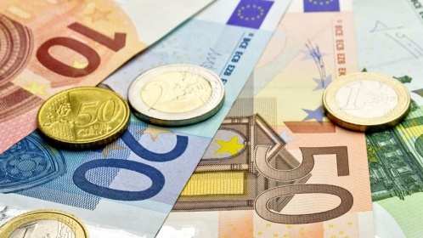
Waluta: euro
4. Nauczyciel prosi uczniów o przypomnienie sobie informacji, ile państw należy do Unii. Chętni do odpowiedzi uczniowie wskazują na mapie interaktywnej po dwa państwa Unii. Uczniom, którzy mają problemy, pomagają uczniowie, którzy zgłosili się do odpowiedzi, lub nauczyciel, podpowiadając i
naprowadzając na właściwą odpowiedź.
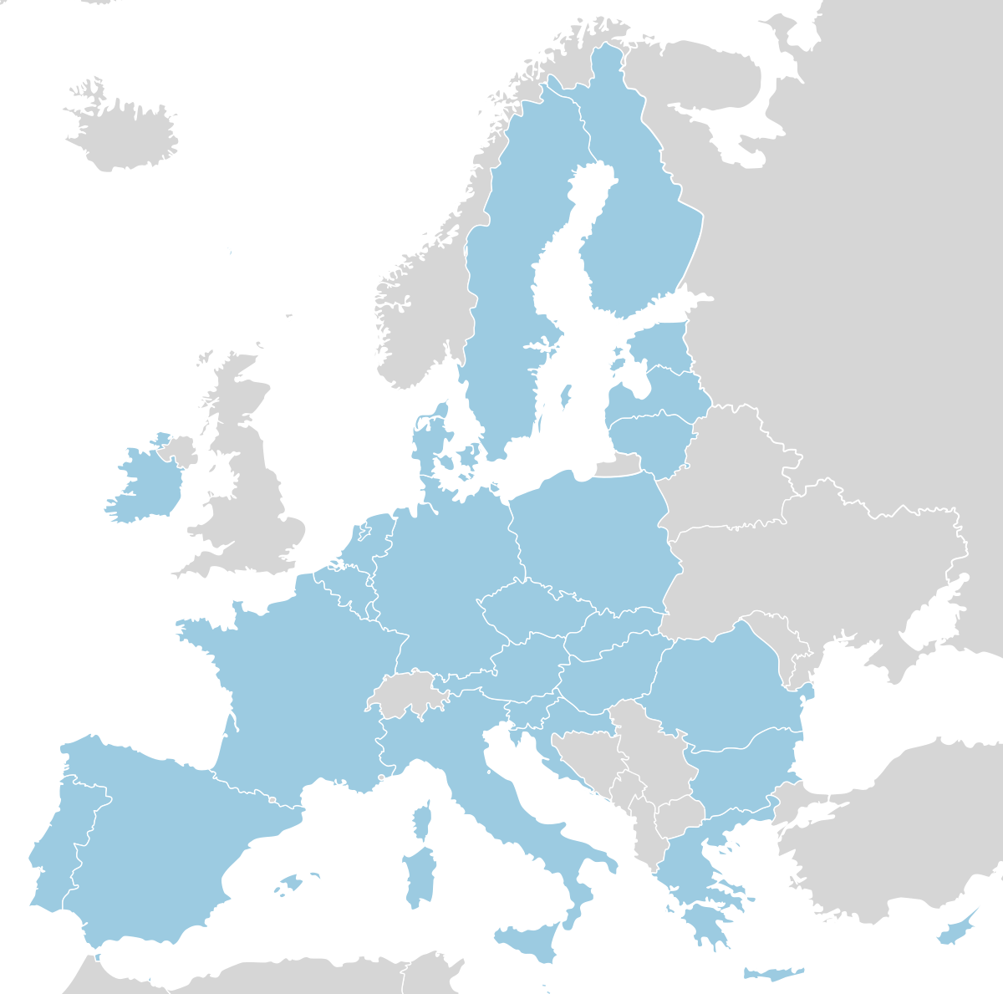
Mapa: Państwa członkowskie Unii Europejskiej
Państwa członkowskie Unii Europejskiej: Austria, Belgia, Bułgaria, Chorwacja, Cypr, Czechy, Dania, Estonia, Finlandia, Francja, Grecja, Hiszpania, Holandia, Irlandia, Litwa, Luksemburg, Łotwa, Malta, Niemcy, Polska, Portugalia, Rumunia, Słowacja, Słowenia, Szwecja, Węgry, Włochy.

5. Nauczyciel prosi uczniów o wylosowanie karteczek, na których zostały zamieszczone nazwy państw członkowskich UE. Za pomocą zgromadzonych pomocy dydaktycznych (kolorowy papier, klej, nożyczki, taśma klejąca, patyczki drewniane i plastikowe) uczniowie wykonują flagi wylosowanych przez siebie państw członkowskich UE. Uczniowie wspólnie wykonują flagę UE.
6. Zakończenie:
Kodowanie. Nauczyciel wyjaśnia uczniom zasady gry. Zadaniem uczniów jest odczytanie współrzędnych, na których zostały umieszczone poszczególne flagi, a następnie napisanie w odpowiednim miejscu, jakiego państwa jest to flaga.
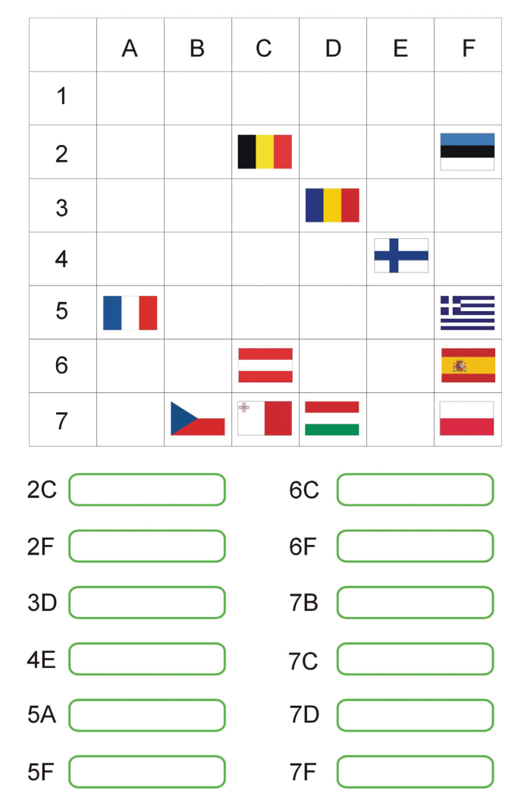
7. Praca domowa. Napisz, jakie cechy powinien mieć Europejczyk i co powinien wiedzieć
o Unii Europejskiej.
8. Pożegnanie. Nauczyciel żegna się z uczniami.
